임베디드 시스템 설계 및 실험 10주차 실험

화요일 분반

##### 목표

1. 임베디드 시스템의 기본 원리 습득
2. Timer 이해 및 실습

##### 실험 주의사항

1. 실험 장비들을 연결할 때 **반드시 모든 전원을 끄고 연결해주세요.**
2. **자리는 항상 깔끔하게 유지**하고 반드시 정리 후 퇴실해주세요.
3. 실험 소스 코드는 **백업 후 반드시 삭제**해주세요.
4. **장비 관리, 뒷정리 및 소스 코드 삭제가 제대로 되지 않을 경우 해당 조에게 감점이 주어집니다.**

##### 세부 실험 내용

1. Timer 이해 및 실습

##### 실험 검사

예시) 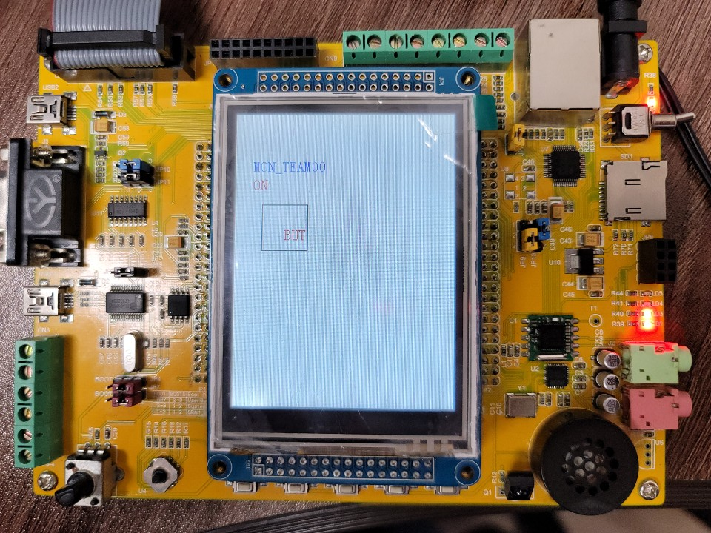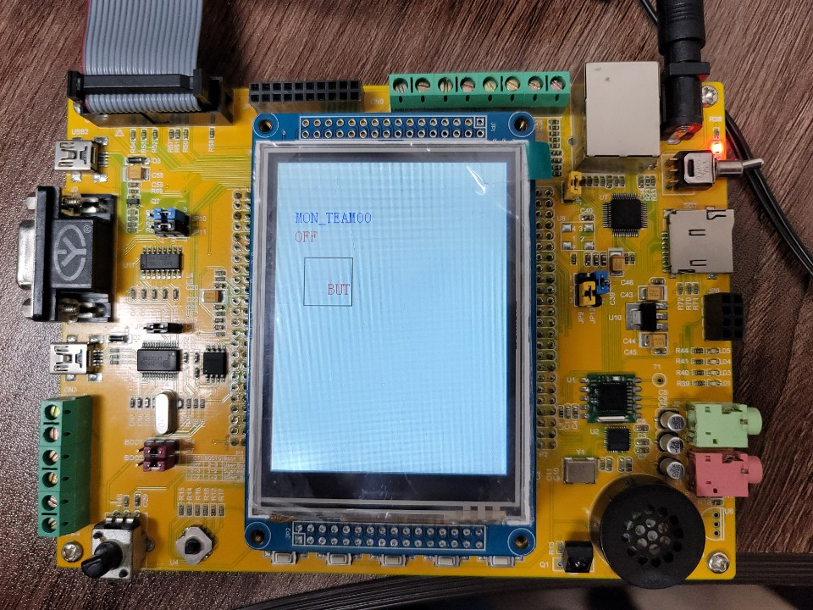

1. TFT LCD에 team 이름, LED토글 ON/OFF 상태, LED ON/OFF 버튼 생성
2. LED ON 버튼 터치 시 TIM2 interrupt를 활용하여 LED 2개 제어
   1. 1초 마다 LED1 TOGGLE
   2. 5초 마다 LED2 TOGGLE
3. LED OFF 버튼 터치 시 LED Toggle 동작 해제

##### 실험 보고서 및 소스 코드

1. 결과보고서 - 이론부터 실습까지 본 실험의 모든 내용을 포함하도록 작성.
   1. **실험 목표**, **배경 지식**, **실험 방법** 및 **실험 결과** 필수.
2. 소스 코드 제출
3. 실험 동작 영상 제출